Les principales règles de navigation dans Paris

Le Service navigation de la Seine attire tout particulièrement votre attention sur les règles suivantes :

VHF obligatoire :
Tous les bâtiments naviguant dans Paris doivent être équipés d’une installation de radiotéléphonie (VHF).
La veille (sur canal 10) est obligatoire.

Passage dans les bras secondaires :
Le bras de la Monnaie est autorisé uniquement dans le sens montant, pour les bateaux de longueur inférieure à 60m.
Le bras Marie est autorisé uniquement aux bateaux à passagers et aux pousseurs à vide dans le sens avalant.
Le bras de Grenelle est autorisé uniquement dans le sens montant, par les bateaux de longueur inférieure à 90m.

Une circulation alternée régit
le grand bras entre le pont de Sully et le pont au Change. Chaque heure pleine est décomposée selon le schéma ci-contre :
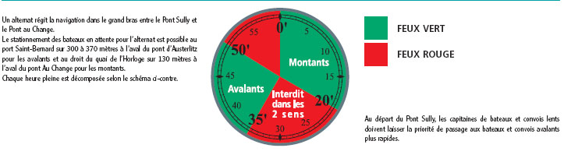
circulation alternée

Vitesse minimale de navigation dans la traversée des îles Saint-Louis et de la Cité :
Grand Bras : 6 km/h pour les montants et 8 km/h pour les avalants
Bras de la Monnaie : 6 km/h
Bras Marie : 6 km/h

Restrictions de navigation en période de crue :
A la cote de 1,60 m à l’échelle d’Austerlitz : longueur limitée à 105 m, bras Marie et bras de la Monnaie restreints selon le tirant d’air
A la cote de 2,50 m à l’échelle d’Austerlitz : bras Marie interdit à la navigation, bras de la Monnaie autorisé uniquement aux bateaux à passagers
A la cote de 3 m à l’échelle d’Austerlitz : bras de la Monnaie interdit à la navigation
A la cote de 4,30 m à l’échelle d’Austerlitz : navigation interdite entre le pont de Grenelle et l’aval de l’entrée au bassin de l’arsenal

Le dépassement ou trématage est interdit entre :
le pont de Bir-Hakeim et la passerelle Debilly
la passerelle Leopold-Sedar-Senghor (ex passerelle Solférino) et le pont des Invalides
le pont Neuf et le pont d’Austerlitz
La vitesse minimum sur les zones de trematage interdit, est de 6 km/h.
La navigation de plaisance entre les ponts Mirabeau et de Tolbiac s’effectue dans des conditions de transit, sans louvoyer ou rester à l’arrêt dans le chenal navigable. Le port du gilet de sauvetage est obligatoire en dehors des logements, de la timonerie et de toute surface de circulation protégée contre le risque de chute dans l’eau.
Pour les enfants de moins de douze ans, la brassière de sécurité doit être adaptée à leur taille.
La vitesse maximale autorisée est de 18 km/heure, à condition que le bateau se trouve à plus de 20 m des rives et qu’il fasse moins de 20 tonnes de déplacement d’eau. Si non, elle est seulement de 12 km/heure.

